高考模拟试卷(6)
一、填空题(本大题共14小题，每小题5分，共70分)
1.已知集合A＝{(x，y)|x²＋y²＝1}，B＝{(x，y)|kx－y－2≤0}，其中x，y∈R.若A⊆B，则实数k的取值范围是________.
答案 [－， ]
解析 要使A⊆B，只需直线kx－y－2＝0与圆相切或相离，所以圆心到直线的距离d＝≥1，
解得－≤k≤.
2.函数y＝lg(3x＋1)＋的定义域是________.
答案
解析 由题意可得
解得x>－且x≠2，
故函数的定义域是.
3.如图所示的茎叶图(图一)为高三某班50名学生的数学考试成绩，(图二)的流程图中输入的a_{i}为茎叶图中的学生成绩，则输出m，n的值分别是________.
4 | 3 | 6 | 7 | 8
5 | 0 | 1 | 2 | 3 | 3 | 6 | 8 | 9
6 | 0 | 0 | 1 | 3 | 4 | 4 | 6 | 6 | 7 | 8 | 8 | 9
7 | 0 | 1 | 2 | 2 | 4 | 5 | 6 | 6 | 6 | 7 | 8 | 8 | 9 | 9
8 | 0 | 0 | 2 | 4 | 4 | 5 | 6 | 9
9 | 0 | 1 | 6 | 8

(图一)
INCLUDEPICTURE "T48.TIF" \* MERGEFORMAT 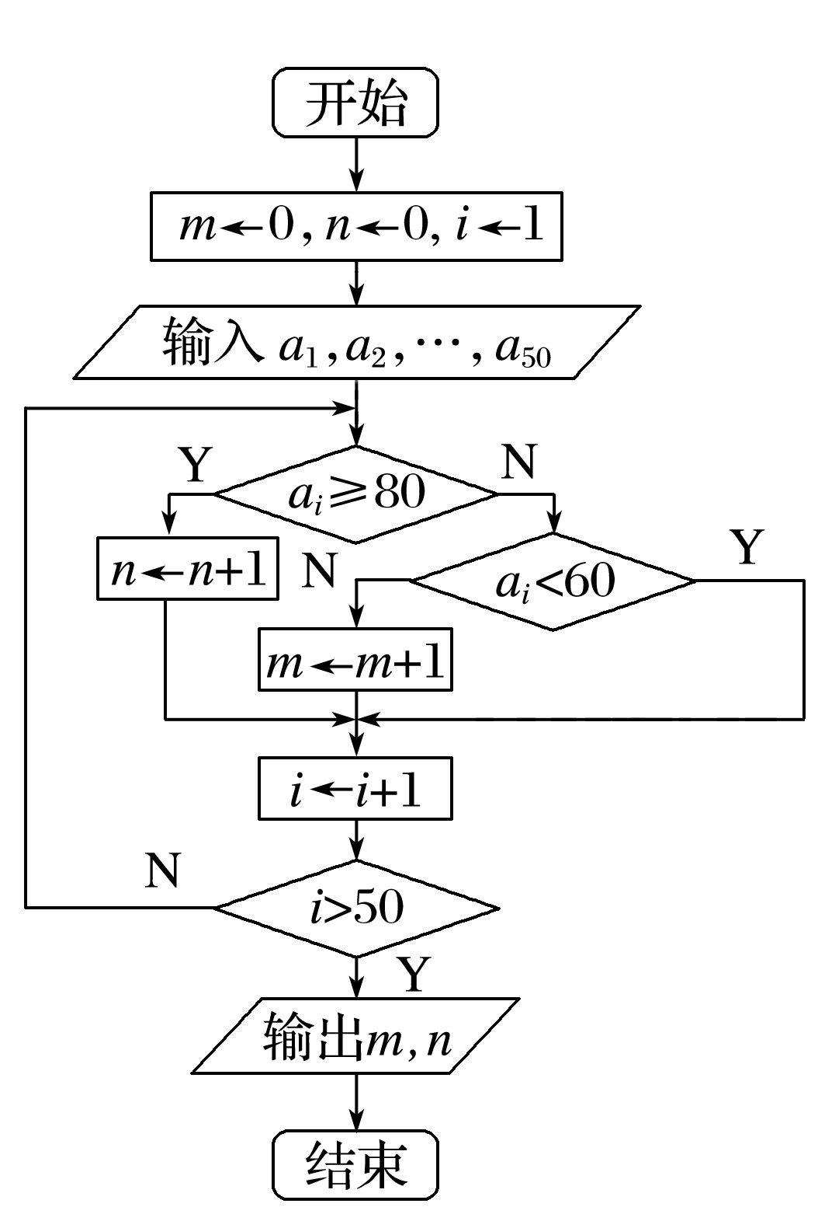
(图二)
答案 26,12
解析 分析流程图可知，n为50名学生中成绩在[80，100)的人数，m为50名学生中成绩在[60,80)的人数，分析茎叶图即可知n＝12，m＝26.
4.某企业3个分厂生产同一种电子产品，第一、二、三分厂的产量比为1∶2∶1，用分层抽样的方法(每个分厂的产品为一层)从3个分厂生产的电子产品中共抽取100件作使用寿命的测试，由所得的测试结果算得从第一、二、三分厂取出的产品的使用寿命的平均值分别为980 h，1 020 h，1 032 h，则抽取的100件产品的使用寿命的平均值为________ h.
答案 1 013
解析 由于三个分厂的产量比为1∶2∶1，
所以从三个分厂抽出产品数量的比例也应为1∶2∶1，
所以100件产品的使用寿命的平均值为
＝1 013(h).
5.现有红桃1,2,3和黑桃4,5共五张牌，从这五张牌中随机取2张牌，则所取2张牌均为红桃的概率为________.
答案
解析 从5张中取2张共有基本事件10个：(1,2)，(1,3)，(1,4)，(1,5)，(2,3)，(2,4)，(2,5)，(3,4)，(3,5)，(4,5).其中2张均为红桃的有3个：(1,2)，(1,3)，(2,3)，则所求概率为.
6.若函数f(x)＝(1＋tan x)cos x,0≤x<，则f(x)的最大值为__________.
答案 2
解析 f(x)＝(1＋tan x)cos x＝cos x＋sin x
＝2sin，∵0≤x<，∴≤x＋＜，
∴f(x)_{max}＝2.
7.在区间[－π，π]内随机取两个数分别记为a，b，则使得函数f(x)＝x²＋2ax－b²＋π有零点的概率为________.
答案
解析 根据函数f(x)＝x²＋2ax－b²＋π有零点，
得4a²－4(π－b²)≥0，即a²＋b²≥π.
建立如图所示的平面直角坐标系，则试验的全部结果构成的区域为正方形ABCD及其内部，使函数f(x)有零点的区域为图中阴影部分，且S_{阴影}＝4π²－π²＝3π².
INCLUDEPICTURE "T32.TIF" \* MERGEFORMAT 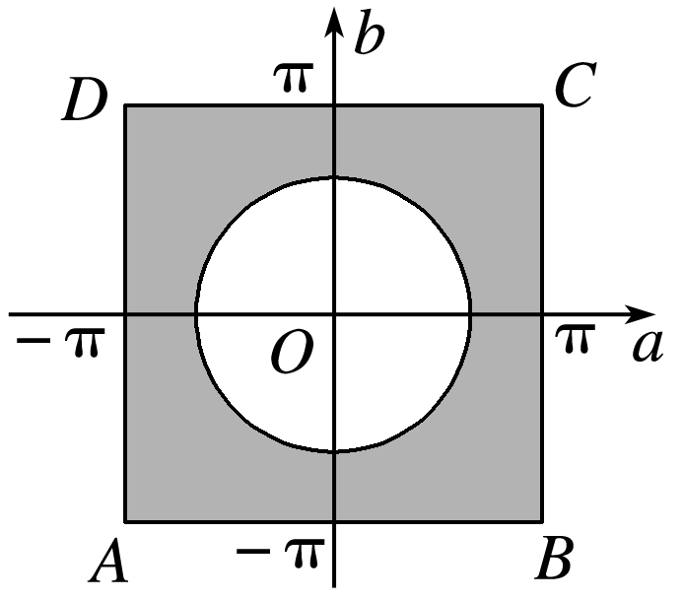
故所求概率为P＝＝＝.
8.设双曲线－＝1(b＞a＞0)的焦距为2c，直线l过点A(a,0)，B(0，b)，已知原点到直线l的距离为c，则双曲线的离心率为________.
答案 2
解析 如图所示，在△OAB中，
INCLUDEPICTURE "X-11.TIF" \* MERGEFORMAT 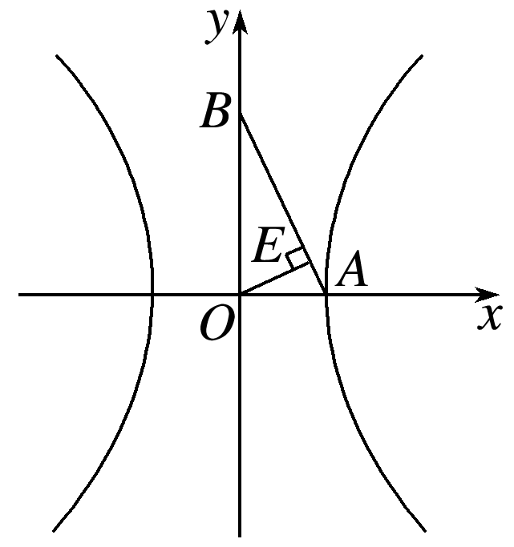
OA＝a，OB＝b，OE＝c，
AB＝＝c.
因为AB·OE＝OA·OB，
所以c·c＝ab，
即(a²＋b²)＝ab，
两边同除以a²，得²－＋＝0，
解得＝或＝(舍去).
所以e＝＝＝＝2.
9.(2018·绍兴模拟)若实数x，y，z满足x＋2y＋3z＝1，x²＋4y²＋9z²＝1，则实数z的最小值是________.
答案 －
解析 x＋2y＋3z＝1，则x＝1－2y－3z，据此可得
(1－2y－3z)²＋4y²＋9z²＝1，
整理得4y²＋(6z－2)y＋(9z²－3z)＝0，
满足题意时上述关于y的一元二次方程有实数根，
则Δ＝(6z－2)²－16(9z²－3z)≥0，
整理可得(3z－1)(9z＋1)≤0，则－≤z≤.
则实数z的最小值是－.
10.在△ABC中，A，B，C所对的边分别为a，b，c，若a²＋b²＋2c²＝8，则△ABC面积的最大值为________.
答案
解析 S_{△ABC}＝absin C＝ab
＝
＝，
而2ab≤a²＋b²＝8－2c²，即ab≤4－c²，
所以S_{△ABC}≤
＝
≤×＝，
当且仅当a＝b，c²＝时取等号.
11.设S_{n}为数列{a_{n}}的前n项和，若不等式n²a＋4S≥λn²a对任何等差数列{a_{n}}及任何正整数n恒成立，则λ的最大值为________.
答案
解析 当a₁＝0时，λ∈R；
当a₁≠0时，n²a＋4S≥λn²a，
即≥λ，
所以＋≥λ，
所以2²＋2＋1≥λ.
即2²＋≥λ，
所以λ≤，即λ_{max}＝.
12.如图，在直角梯形ABCD中，AB∥DC，∠ABC＝90°，AB＝3，BC＝DC＝2，若E，F分别是线段DC和BC上的动点，则AC·EF的取值范围是________.
INCLUDEPICTURE "+39.TIF" \* MERGEFORMAT 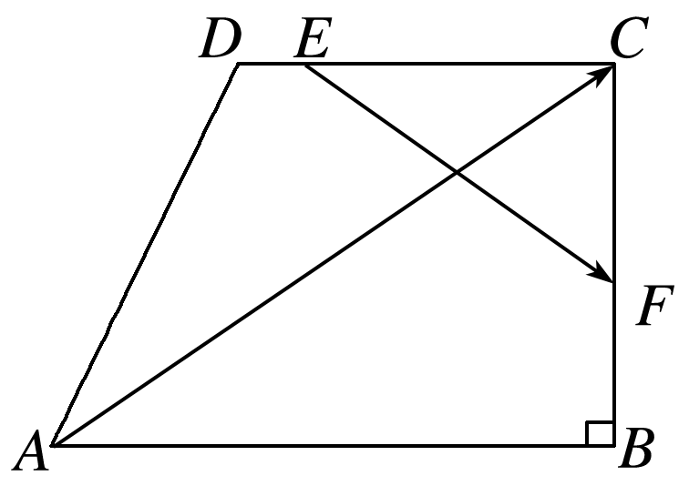
答案 [－4,6]
解析 方法一 因为AC＝AB＋BC，EF＝EC＋CF，
所以AC·EF＝(AB＋BC)·(EC＋CF)＝AB·EC＋BC·CF＝3|EC|－2|CF|.
因为E，F分别是线段DC和BC上的动点，且BC＝DC＝2，
所以|EC|∈[0,2]，|CF|∈[0,2]，
所以由不等式的性质知，AC·EF的取值范围是[－4,6].
方法二 以A为坐标原点，建立如图所示的平面直角坐标系，则C(3,2)，
INCLUDEPICTURE "+40.TIF" \* MERGEFORMAT 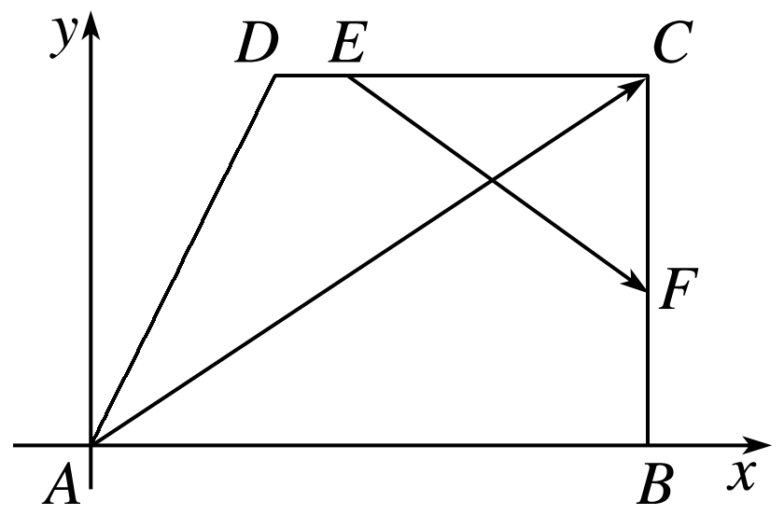
因为E，F分别是线段DC和BC上的动点，且BC＝DC＝2，
所以可设E(x,2)，F(3，y)，且x∈[1,3]，y∈[0,2]，
所以AC＝(3,2)，EF＝(3－x，y－2)，
所以AC·EF＝3(3－x)＋2(y－2)＝5－3x＋2y∈[－4,6]，
即AC·EF的取值范围是[－4,6].
13.四棱锥P－ABCD中，PA⊥平面ABCD，∠BAD＝90°，PA＝AB＝BC＝AD＝1，BC∥AD，已知Q是四边形ABCD内部一点，且二面角Q－PD－A的平面角大小为，若动点Q的轨迹将ABCD分成面积为S₁，S₂(S₁<S₂)的两部分，则S₁∶S₂＝________.
答案 3－4∶4
解析 以A为坐标原点建立空间直角坐标系，如图：
INCLUDEPICTURE "Z-430.TIF" \* MERGEFORMAT 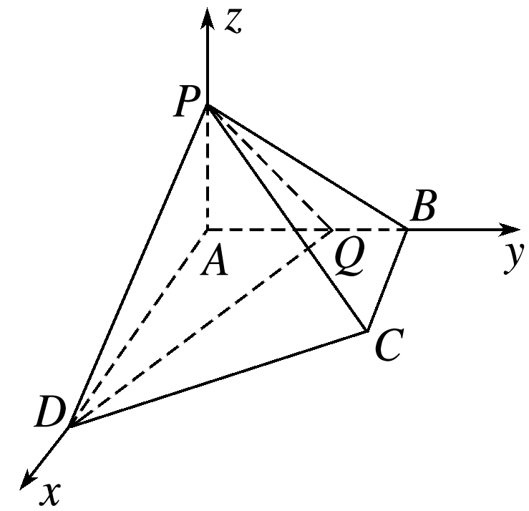
设Q的轨迹与y轴的交点坐标为Q(0，b,0)(b>0).
由题意可知A(0,0,0)，D(2,0,0)，P(0,0,1)，
∴DP＝(－2,0,1)，DQ＝(－2，b,0)，AD＝(2,0,0).
设平面APD的法向量n₁＝(x₁，y₁，z₁)，平面PDQ的法向量为n₂＝(x₂，y₂，z₂)，
则
即
令y₁＝1，得n₁＝(0,1,0)，令z₂＝2，得n₂＝，
∴n₁·n₂＝，|n₁|＝1，|n₂|＝，
∵二面角Q－PD－A的平面角大小为，
∴cos〈n₁，n₂〉＝＝，即＝，
解得b＝.
∴S_{△ADQ}＝AD·AQ＝×2×＝.
S_{四边形BCDQ}＝S_{梯形ABCD}－S_{△ADQ}＝×(1＋2)×1－＝－.
∵S₁<S₂，∴S₁＝－，S₂＝.∴S₁∶S₂＝3－4∶4.
14.(2018·如皋调研)已知函数f(x)＝(x∈R)，且y＝f(x)在x∈[0,2]上的最大值为，若函数g(x)＝f(x)－ax²有四个不同的零点，则实数a的取值范围为________.
答案 (0,1)
解析 若m≥0，则f(x)＝在[0,2]上单调递增，f(x)＝有最小值，不合题意，
INCLUDEPICTURE "S160.TIF" \* MERGEFORMAT 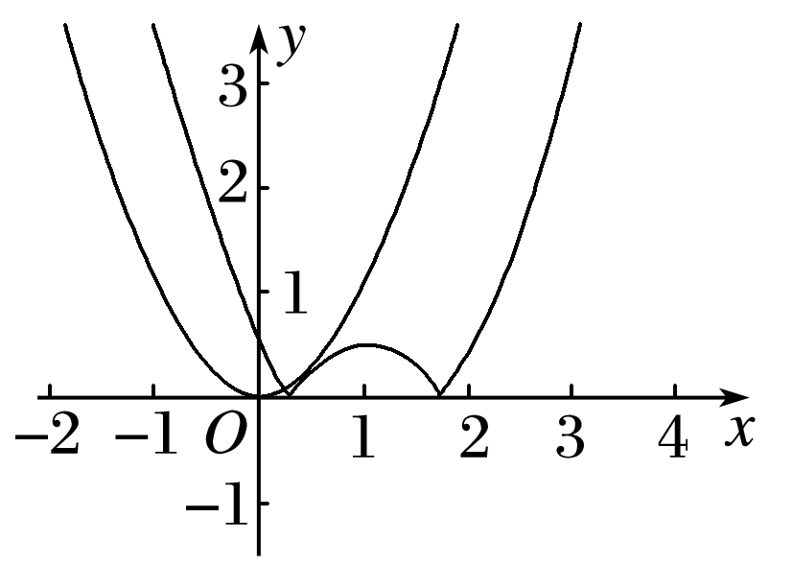
∴要使f(x)在[0,2]上的最大值为，m必然小于0，
如果－≥2，即m≤－4，则f(2)＝≤，
得－≤m≤－2，不合题意；
如果－<2，
则即
解得m＝－2，
∴m＝－2，f(x)＝，
若g(x)＝f(x)－ax²有四个零点，
则y＝f(x)的图象与y＝ax²的图象有四个交点，
只有y＝ax²开口向上，即a>0，
当y＝ax²与y＝－有一个交点时，
方程ax²＋x²－2x＋＝0有一个根，由Δ＝0，得a＝1，
此时函数g(x)＝f(x)－ax²有三个不同的零点，不合题意，
要使函数g(x)＝f(x)－ax²有四个不同的零点，
y＝ax²与y＝－有两个交点，
则抛物线y＝ax²的开口要比y＝x²的开口大，
可得a<1，
∴0<a<1，即实数a的取值范围为(0,1).
二、解答题(本大题共6小题，共90分)
15.(14分)如图，在四棱锥P－ABCD中，PA⊥平面ABCD，AB＝BC＝2，AD＝CD＝，PA＝，∠ABC＝120°，G为线段PC上的点.
INCLUDEPICTURE "5-1-12.TIF" \* MERGEFORMAT 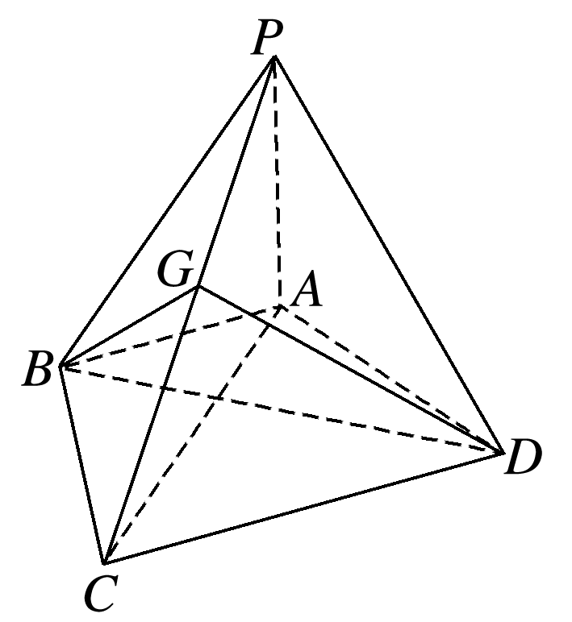
(1)求证：BD⊥平面PAC；
(2)若PC⊥平面BGD，求的值.
(1)证明 由已知得△ABC是等腰三角形，且底角等于30°.
由AB＝BC，AD＝CD，BD＝BD，
得△ABD≌△CBD，
所以∠ABD＝∠CBD＝60°，且∠BAC＝30°，
所以BD⊥AC.
又因为PA⊥平面ABCD，BD⊂平面ABCD，
所以BD⊥PA.
又PA∩AC＝A，PA，AC⊂平面PAC，
所以BD⊥平面PAC.
(2)解 在△ABC中，由余弦定理得AC＝2，则PC＝＝＝，
因为PC⊥平面BGD，GD⊂平面BGD，
所以PC⊥GD.
在△PDC中，PD＝＝，CD＝，PC＝，
设PG＝x，则GC＝－x，
所以PD²－PG²＝CD²－GC²，
即10－x²＝7－(－x)²，
所以PG＝x＝，GC＝，所以＝.
16.(14分)在平行四边形OABC中，已知过点C的直线与线段OA，OB分别相交于点M，N，若OM＝sin θ·OA，ON＝cos θ·OB，其中θ∈.
(1)求sin 2θ的值；
(2)记△OMN的面积为S₁，平行四边形OABC的面积为S，试求的值.
解 (1)由题意得OC＝AB＝OB－OA，
所以MC＝OC－OM＝OB－OA－sin θ·OA
＝OB－(1＋sin θ)·OA.
又MN＝ON－OM＝cos θ·OB－sin θ·OA，
由M，N，C三点共线，得＝，
则sin θ－cos θ＝sin θ·cos θ，
两边平方，得1－2sin θ·cos θ＝sin²θ·cos²θ，
即sin²2θ＋4sin 2θ－4＝0，
解得sin 2θ＝2－2或－2－2(舍去).
所以sin 2θ＝2－2.
(2)由题意得S₁＝|OM|·|ON|sin∠AOB
＝sin 2θ·S_{△AOB}＝S，即＝.
17.(14分)如图，在平面直角坐标系xOy中，已知椭圆C：＋＝ 1(a＞b＞0)的离心率为，且右焦点F到左准线的距离为6.
INCLUDEPICTURE "JS6-29.TIF" \* MERGEFORMAT 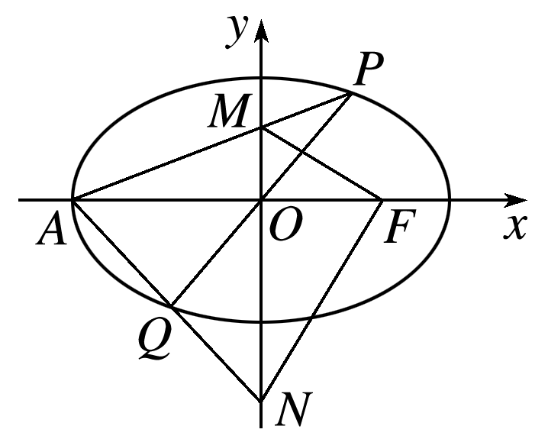
(1)求椭圆C的标准方程；
(2)设A为椭圆C的左顶点，P为椭圆C上位于x轴上方的点，直线PA交y轴于点M，过点F作MF的垂线，交y轴于点N.
①当直线PA的斜率为时，求△FMN的外接圆的方程；
②设直线AN交椭圆C于另一点Q，求△APQ的面积的最大值.
解 (1)由题意，得解得
则b＝2，所以椭圆C的标准方程为＋＝1.
(2)由题可设直线PA的方程为y＝k(x＋4)，k＞0，
则M(0,4k)，
所以直线FN的方程为y＝(x－2)，
则N.
①当直线PA的斜率为，即k＝时，
M(0,2)，N(0，－4)，F(2，0)，
因为MF⊥FN，所以圆心为(0，－1)，半径为3，
所以△FMN的外接圆的方程为x²＋(y＋1)²＝9.
②联立消去y并整理，得
(1＋2k²)x²＋16k²x＋32k²－16＝0，
解得x₁＝－4或x₂＝，所以P，
直线AN的方程为y＝－(x＋4)，
同理可得Q，
所以P，Q关于原点对称，即PQ过原点.
所以△APQ的面积
S＝OA·(y_{P}－y_{Q})＝2×＝≤8，
当且仅当2k＝，即k＝时，等号成立.
所以△APQ的面积的最大值为8.
18.(16分)如图，ABCD是一块边长为100米的正方形地皮，其中ATPS是一半径为90米的底面为扇形小山(P为圆弧TS上的点)，其余部分为平地.今有开发商想在平地上建一个两边落在BC及CD上的长方形停车场PQCR.
INCLUDEPICTURE "S146A.TIF" \* MERGEFORMAT 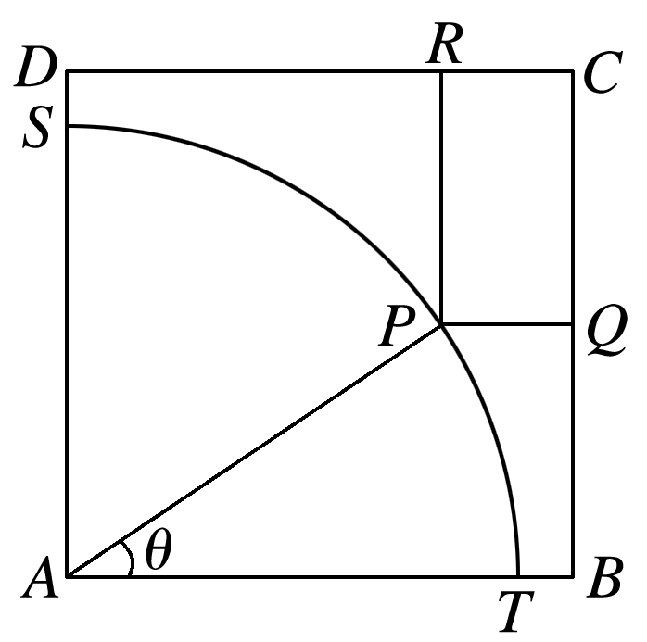
(1)设∠PAB＝θ，试将矩形PQCR面积表示为θ的函数；
(2)求停车场PQCR面积的最大值及最小值.
解 (1)S_{矩形PQCR}＝f(θ)＝(100－90cos θ)(100－90sin θ)
＝8 100sin θcos θ－9 000(sin θ＋cos θ)＋10 000 , θ∈.
(2)由(1)知S_{矩形PQCR}＝f(θ)＝8 100sin θcos θ－9 000·(sin θ＋cos θ)＋10 000 ，θ∈.
令sin θ＋cos θ＝t，则t＝sin∈[1，].
∴S_{矩形PQCR}＝t²－9 000t＋10 000－，
当t＝时，S_{矩形PQCR}取得最小值950(m²)，
当t＝时，S_{矩形PQCR}取得最大值14 050－9 000(m²).
答 停车场面积的最大值和最小值分别为14 050－9 000(m²)和950(m²).
19.(16分)对于数列{a_{n}}，记Δa_{n}＝a_{n＋1}－a_{n}，Δ^{k＋1}a_{n}＝Δ^{k}a_{n＋1}－Δ^{k}a_{n}，k，n∈N*，则称数列{Δ^{k}a_{n}}为数列{a_{n}}的“k阶差数列”.
(1)已知Δa_{n}＝^{n}.
①若{a_{n}}为等比数列，求a₁的值；
②设t为任意正数，证明：存在k∈N*，当n>m≥k，n∈N*，m∈N*时总有|a_{n}－a_{m}|≤t；
(2)已知Δ²a_{n}＝3^{n}－2，若a₁＝1，且a_{n}≥a₃对n∈N*恒成立，求a₂的取值范围.
(1)①解 因为a₂＝a₁＋Δa₁＝a₁－，a₃＝a₂＋Δa₂＝a₁－，且{a_{n}}为等比数列，
所以a＝a₁·a₃，即²＝a₁，
解得a₁＝，当a₁＝时，
当n≥2时，a_{n}＝Δa_{n－1}＋…＋Δa₁＋a₁
＝＋
＝·^{n－1}.
当n＝1时，符合上式，
所以{a_{n}}为等比数列，即a₁＝.
②证明 因为a_{n}－a_{m}＝Δa_{n－1}＋…＋Δa_{m}
＝
＝·，
所以|a_{n}－a_{m}|＝·
≤·≤·^{m}，
令·^{m}≤t，则m≥log₂，
故k可取不小于log₂的正整数，则对任意n>m≥k，n∈N*，m∈N*，|a_{n}－a_{m}|≤·^{m}≤t.
(2)解 因为Δa_{n}＝Δ²a_{n－1}＋…＋Δ²a₁＋Δa₁
＝－2(n－1)＋Δa₁
＝－2n＋＋Δa₁
＝－2n＋a₂－.
由Δ²a_{n}＝3^{n}－2>0知，{Δa_{n}}是递增的.
所以a_{n}≥a₃对n∈N*恒成立，当且仅当满足
所以
解得－7≤a₂≤0.
所以a₂的取值范围是[－7,0].
20.(16分)已知函数f(x)＝x³＋ax＋，g(x)＝－ln x.
(1)当a为何值时，x轴为曲线y＝f(x)的切线；
(2)用min{m，n}表示m，n中的最小值，设函数h(x)＝min{f(x)，g(x)}(x>0)，讨论h(x)零点的个数.
解 (1)设曲线y＝f(x)与x轴相切于点(x_{0,}0)，
则f(x₀)＝0，f′(x₀)＝0，
即
解得x₀＝，a＝－.
因此，当a＝－时，x轴为曲线y＝f(x)的切线.
(2)当x∈(1，＋∞)时，g(x)＝－ln x<0，
从而h(x)＝min{f(x)，g(x)}≤g(x)<0，
故h(x)在(1，＋∞)上无零点.
当x＝1时，若a≥－，
则f(1)＝a＋≥0，h(1)＝min{f(1)，g(1)}＝g(1)＝0，故x＝1是h(x)的零点；
若a<－，则f(1)<0，h(1)＝min{f(1)，g(1)}＝f(1)<0，故x＝1不是h(x)的零点.
当x∈(0,1)时，g(x)＝－ln x>0.
所以只需考虑f(x)在(0,1)上的零点个数.
①若a≤－3或a≥0，则f′(x)＝3x²＋a在(0,1)上无零点，故f(x)在(0,1)上单调.而f(0)＝，f(1)＝a＋，所以当a≤－3时，f(x)在(0,1)内有一个零点；当a≥0时，f(x)在(0,1)上没有零点.
②若－3<a<0，则f(x)在上单调递减，在上单调递增，故在(0,1)中，当x＝时，f(x)取得最小值，最小值为f ＝＋.
(ⅰ)若f >0，即－<a<0，f(x)在(0,1)上无零点；
(ⅱ)若f ＝0，即a＝－，则f(x)在(0,1)上有唯一零点；
(ⅲ)若f <0，即－3<a<－，
由于f(0)＝，f(1)＝a＋，
所以当－<a<－时，f(x)在(0,1)上有两个零点；
当－3<a≤－时，f(x)在(0,1)上有一个零点.
综上所述，当a>－或a<－时，h(x)有一个零点；当a＝－或a＝－时，h(x)有两个零点；
当－<a<－时，h(x)有三个零点.

